Краткосрочный проект
«Моя семья – моё богатство»
Подготовительная группа 9 «Радуга»
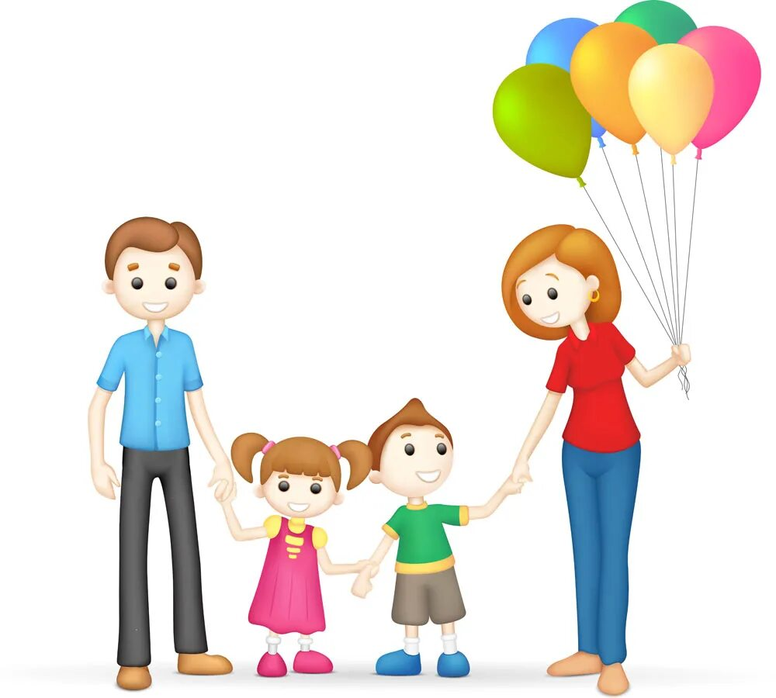

Подготовила : Черчесова М.Т

«Семья — это та первичная среда, где человек должен учиться творить добро»
В.А. Сухомлинский

Вид проекта: информационно – творческий
По количеству участников: коллективный (воспитатели группы, дети, родители)
Продолжительность проекта: краткосрочный (апрель)

Актуальность.
«Семья - это самое важное, что есть в мире. Если у вас нет семьи, считайте, что у вас нет ничего. Семья - это самые прочные узы всей вашей жизни» - так гласит народная мудрость.
Сейчас, когда большинство семей озабочено решением проблем экономического, а порой физического выживания, усилилась тенденция самоустранения многих родителей от решения вопросов воспитания и личностного развития ребёнка. Родители зачастую не успевают оказать достаточно внимания своим детям, что в свою очередь неблагоприятно сказывается на детско-родительских отношениях, утрачивается ценность семьи.
Между тем, семья занимает центральное место в воспитании ребёнка, играет основную роль в формировании мировоззрения, нравственных норм поведения, чувств, социально-нравственного облика и позиции малыша. В семье воспитание детей должно строиться на любви, опыте, традициях, личном примере из детства родных и близких. И какую бы сторону развития ребёнка мы не рассматривали, всегда окажется, что главную роль в становлении его личности на разных возрастных этапах играет семья. К сожалению, в настоящее время в нашей стране в силу многих причин ослабевают родственные связи, уходит в прошлое традиционное семейное воспитание.
При беседе с детьми о том, что они знают о семье, выяснилось следующее: у них отсутствуют четкие представления о таких понятиях как «семья», «члены семьи». Дети не знают истории своего рода и семьи. Недооцениваются семейные ценности; интерес к изучению и сохранению семейных обычаев и традиций неустойчив. Многие дети не могут объяснить значимость семьи для человека. Мало кто из детей знает свою родословную, уходят в прошлое семейные традиции, праздники. Забыты такие понятия как род, родословная, предки. Конечно, не каждый родитель в полной мере осознаёт актуальность обсуждаемой проблемы и вряд ли знаком с методами и средствами её решения.
Это свидетельствует о том, что теряется связь поколений, семья перестает быть крепостью и опорой для ее членов, забываются традиции, обычаи, прошлое. Постепенно ослабевает воспитательный потенциал семьи. Эту ситуацию можно нивелировать за счет включения семьи в образовательное пространство в ДОУ.
Чтобы изменить такое положение и появилась идея создать проект «Моя семья – моё богатство». Я считаю, что проект – это идеальный способ поразмышлять о роли семьи в жизни каждого ребенка. Работа над проектом имеет большое значение для формирования личности ребёнка, укрепления и развития детско-родительских отношений. Мы, взрослые, педагоги и родители, должны помочь детям понять значимость семьи, воспитывать у детей любовь и уважение к членам семьи, прививать к детям чувство привязанности к семье и дому. Понимая важность семейных ценностей, я решила запустить проект «Моя семья – моё богатство».

Цели проекта:
Расширить представления детей о своей семье, создать условия для повышения активности участия родителей в жизни группы, воспитывать любовь и уважение к семье, как людям, которые живут вместе, любят друг друга и заботятся о родных и близких, вовлечение родителей в единое образовательное пространство «Детский сад – ребенок – семья».

Задачи:
1. Закреплять у детей понятие «семья»; расширять представления детей о семье; закреплять знание имён, фамилий родителей, бабушек и дедушек.
2. Формировать представления о родственных отношениях.
3. Формировать представления о семейных традициях и праздниках.
4. Воспитывать уважительное отношение и любовь к родным и близким.
5. Воспитывать интерес к своей родословной.
6. Познакомить детей с понятием «генеалогическое древо семьи».
7. Обогащать детско-родительские отношения опытом совместной творческой деятельности.

Планируемый результат со стороны детей:
- знают историю своей семьи;
- знают семейные традиции, праздники и участвуют в них;
- сформирован интерес к познанию истории своей семьи.
Планируемый результат со стороны педагога:
- активизируется поисковая деятельность;
- установятся доверительные и партнёрские отношения с родителями;
- создадутся условия для благоприятного взаимодействия с родителями.
Планируемый результат со стороны родителей:
- повысится активность участия родителей в жизнедеятельности группы;
- повысится педагогическая культура родителей;
- заинтересованность родителей в продолжении сотрудничества.

Этапы работы над проектом:
1 этап – подготовительный: определение цели и задач проекта, сбор информационного материала, создание условий для организации работы, анкетирование родителей, подборка и изучение литературы.
2 этап – основной: Основной (или этап реализации проекта): проводятся запланированные мероприятия для реализации проекта (беседы, опыты, эксперименты, творческая деятельность, рассматривание иллюстраций, чтение) включает в себя совершенствование содержания предметно-игровой среды группы, насыщение развивающим материалом по семейному воспитанию. Использование разработанных мероприятий в работе с детьми. Организация работы с родителями.
3 этап – заключительный: презентация проекта.

Содержание этапов
1 этап: подготовительный
1.1. Определение проблемы.
Педагог предлагает детям рассмотреть картинки с членами семьи и в игровой форме ответить на вопросы:
- Самые родные для ребенка люди?
- Самый младший член семьи? Самые старшие члены семьи?
- Есть ли у мамы и папы родные братья и сестры? Кем они вам приходятся? А вы им?
- Есть ли у них дети? Кем они вам приходятся?
- Сколько у вас двоюродных братьев (сестер)?
- Кем вы приходитесь бабушке?
- Кем приходится ваша мама вашей бабушке?
- Как вы думаете, это чужие люди или родственники?
- Как можно назвать одним словом этих людей?
- Самый радостный для каждого человека день, который бывает только раз в году и у каждого он свой?
- Что такое семья?
- Как ты думаешь, хорошо иметь много родственников? Почему?
На первом этапе работы по проекту была выявлена проблема, цель проекта и его основные задачи, содержание
1.2. Были определены участники проекта, разработано перспективное планирование по работе с детьми, составлен план взаимодействия с родителями.
1.3. Детям дали задание на дом: вместе с родителями посмотреть познавательные передачи, книги по теме «Моя семья», «Моя родословная. Составление с родителями таблицы: «Генеалогическое древо».
2 этап: основной

Познавательное развитие:
Рассматривание иллюстраций, картинок с членами семьи, беседа - игра на тему, «Моя семья» игра - конкурс «Моя родословная», викторина «В какой сказке встречаются семьи».
Беседы на тему: «Никого роднее мамы и папы в целом мире нет», «На кого ты хочешь быть похож»; «Организация быта в нашей семье в будни»; «Семейный праздник – День рождение».
Обсуждение с детьми поговорок и пословиц о семье.
Дидактическая игра: «Домашний труд».
Социально – коммуникативное развитие:
Рассказы детей о семье.
Составление рассказа по схеме на тему: «Расскажи про маму (папу, бабушку, дедушку).
НОД: прочтение и обсуждение рассказов В. Осеевой «Волшебное слово», «Хорошее».
Чтение стихотворений: Р. Гамзатова «Про дедушку», Н.Майданик «Вместе с бабушкой».
Дидактические игры: «Домашний труд», «Передай свое тепло другу стоящему рядом», «Чем можно порадовать маму».
Художественное творчество: рисование «Моя семья»;
Музыка: слушание песен о маме и папе.
Речевое развитие
Беседы на тему «Моя семья», «Никого роднее мамы и папы в целом мире нет», «Моя родословная. Генеалогическое древо», «На кого ты хочешь быть похож»; «Организация быта в нашей семье в будни»; «Семейный праздник – День рождение», «В какой сказке встречаются семьи.
Обсуждение с детьми поговорок и пословиц о семье.
Коммуникативные игры: «Я расту…», «Назови ласково»
Физическое развитие.
Физкультминутка «Семья».
Пальчиковая гимнастика: «Семья»; «Дом».
Словесная игра с мячом «Собираем добрые слова».
Работа с родителями
Участие в конкурсе рисунков по теме «Моя семья».
Консультация «Как воспитать ребенка или уроки вежливости дома».
Памятка для родителей «Посеять в детских душах доброту».
Индивидуальные семейные консультации.
Анкетирование: «Мой стиль воспитания в семье», «Права и обязанности детей»,
Родительское собрание
Рассказы родителей о своей профессии.
Консультации «Мама, папа, я – счастливая семья или незабываемый выходной», «Помогаем детям вместе», «Ребенок учится тому, что видит у себя в дому», «Характер ребенка зависит от нас»

3 этап (заключительный)
В конце нашего проекта была устроена выставка детских работ: рисунков по теме «Моя семья»;
Сводная – информация по выявлению знаний у детей о своей семье
1. Дети знают:
- прошлое своей семьи, могут составить рассказ о членах своей семьи, семейном гербе;
- в своей речи стали чаще употреблять такие фразы, как «уютный дом», «родной дом», «мои родственники» и др.;
- пополнился словарный запас;
- приобрели представления об общечеловеческих ценностях;
- научились проявлять уважение к своим родителям, членам семьи, людям пожилого возраста;
- развито чувство гордости за свою семью.
2. В процессе работы над проектом я, как и дети подробно изучила семьи воспитанников с их семейными традициями, особенностями семейного воспитания.

Оценка результатов:
Я считаю, что главным критерием эффективности данного проекта должна стать активность родителей во всех мероприятиях, проводимых в рамках данного проекта, а также полнота и прочность знаний детей о традициях своей семьи и своего народа.

Заключение.
В результате проектной деятельности дети обобщили и систематизировали свои знания о семье.
За время реализации проекта «Моя семья – моё богатство» уровень знаний детей о семье значительно повысился. Дети узнали больше о своей семье, о членах семьи, традициях, о жизни бабушек и дедушек. Воспитанники имеют представление о родословной, истории семьи. Верится, что благодаря этому проекту укрепятся детско-родительские отношения, расширится кругозор и обогатится словарный запас детей.
Особенность этого проекта, на мой взгляд, в том, что вместе с детьми мы не только познавали и освоили новое, но и активно трудились и отдыхали в одной команде «Воспитатели – дети – родители», где родители превращаются из наблюдателей в активных участников жизни детей в детском саду.

Список использованной литературы.

1. Зверева О.Х., Кротова Т.В., «Общение педагога с родителями в ДОУ»: -М.: Т.Ц. Сфера, 2005.
- Свирская Л., «Работа с семьей: необязательные инструкции»: -М.: ЛинкаПресс, 2007.
- Козлова А.В., Дешулина Р.П. «Работа с семьей»: -М.: Т.У. Сфера, 2004.
- Колентьева О., Калемуллина С., «Праздники в детском саду»: -М.: Просвещение
- Дружинин В. Н. Жена должна не пилить, а вдохновлять // Деловой мир. - 1995. - 2 декабря. - С.
- .Дружинин В. Н. Психология семьи. - М., 1996.
- Сатир В. Как строить себя и свою семью: Пер. с англ. - М. : ПедагогикаПресс, 1992. - 192 с.
- Журнал «Дошкольное воспитание», №2, 2008, №4, 2007.
- .Журнал «Ребёнок в детском саду» №4, 2009.
10. Жуковская Р.И., Пеньевская Л.А. Хрестоматия для детей старшего дошкольного возраста: Пособие для воспитателя детского сада/Сост. Жуковская Р.И., Пеньевская Л.А.
https://www.maam.ru/users/2032458 черчесоваМарина

